**Exercícios:**

**1. Máquina Copiadora Simples**

Em uma simples máquina copiadora, um sinal de parada, S, é gerado para interromper a operação da máquina e ativar um indicador luminoso sempre que uma das condições a seguir ocorrer: (1) a bandeja de alimentação de papel estiver vazia ou (2) as duas microchaves sensoras de papel estiverem acionadas, indicando um atolamento de papel. A presença de papel na bandeja de alimentação é indicada por um nível ALTO no sinal lógico P. Cada uma das microchaves produz sinais lógicos (Q e R) que vão para o nível ALTO, sempre que um papel estiver passando sobre a chave, que é ativada. Projete um circuito lógico que gere uma saída S em nível ALTO para as condições estabelecidas e implemente-o.

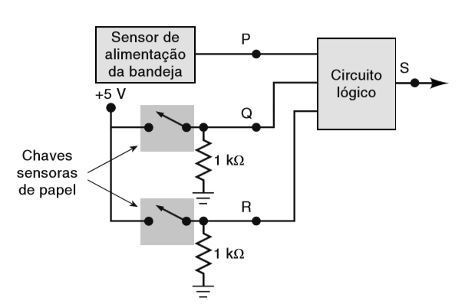

## 2. Alarme De Advertência Para Automóveis

Deseja-se instalar no painel de um automóvel um sistema sonoro de alarme, por exemplo, um sintetizador de voz ou um Bip para alertar o usuário quando se verificar uma das seguintes condições:

* Motor ligado com uma das portas não travadas;
* Motor ligado e o cinto de segurança do motorista recolhido;
* Faróis acesos com motor desligado.

A partir da proposta inicial, será solicitado o desenvolvimento do projeto envolvendo levantamento das variáveis de entrada e saída, Tabela da Verdade, expressão lógica, simplificação da expressão, implementação do circuito lógico e comprovação do seu funcionamento.